归属部门 | 密级
 | 机密
版本 | 共13页
V2.0 | 共13页

项目计划

项目名称：_山东省企业就业失业数据采集系统

项目编号：

编写人员： ___陈雨_

编写日期： 2020-3-10 _

审批人员：

审批日期：

历史修改记录
版本号 | 修改人/日期 | 摘要 | 审定人/日期
V1.0 | 陈雨 | 完成项目计划文档概要部分 | 2020-3-10
V2.0 | 陈雨 | 需求变更 | 2020-4-1

目录
1、引言 4
1.1编写目的 4
1.2项目标识 4
1.3项目背景 4
1.4术语定义 4
1.5参考资料 4
2、项目概况 4
2.1项目产品 4
2.1.1交付产品 5
2.1.2非交付产品 5
2.1.3维护和服务 5
3、开发规程、标准和方法 5
3.1规程和标准 5
3.2生命周期选择 5
3.3开发语言和编程工具 5
4、规模和成本估计 5
4.1项目规模 5
4.2项目工作量和成本 6
5、资源需求 6
6、人员组织和安排 7
7、过程计划 8
8、项目进度计划 9
8.1 甘特图 9
8.2 项目进度表 9
9、风险评估和防范 10

1、引言

1.1编写目的
编写本文档的目的是为实施工程和管理软件项目制定合理的计划，为实施和管理软件项目活动提供基础，并根据软件项目资源、约束条件和能力向软件项目的的客户提出承诺。
本文档的读者为：高级项目经理、项目经理、项目开发组、测试经理、测试组、质量保证组。

1.2项目标识
项目名称：山东省企业就业失业数据采集系统。

1.3项目背景
本项目由××公司提出立项，经××有限公司审批通过，由××有限公司负责开发工作。
本项目的用户是对文档有管理需求的企业。
“山东省企业就业失业数据采集系统”是针对山东省不同企业的就业失业信息进行集中上报统计分析的一个平台，是改善就业问题的一个重要举措。只有充分的了解不同企业的就业失业信息，才能对症下药，解决不同企业、不同就业失业人士的问题，有效提高就业率，降低失业率，提高人们生活水平

1.4术语定义
序号 | 术语或缩写 | 定义
1 | 组织 | 按某种标准划分出的不同级别的团体，如技术科.
2 | 系统管理员 | 对全部组织和用户进行管理的人员，至少一个。
3 | 超级用户 | 对所有文档拥有所有管理权限的特殊用户。
4 | 普通用户 | 除超级用户外的其它用户，其文档管理权限是受限的。
5 | 文档版本 | 在不同时期产生的，内容不同但名称相同的文档，称为文档的不同版本。

1.5参考资料
1、《山东省企业就业失业数据采集系统需求分析说明书》
2、《软件需求规格说明书》

2、项目概况

2.1项目产品

2.1.1交付产品
1、山东省企业就业失业数据采集系统（程序）
2、山东省企业就业失业数据采集系统用户手册（文档）

2.1.2非交付产品
1、软件开发计划
2、软件配置计划
3、需求规格说明书
4、概要设计
5、详细设计
6、程序代码
7、测试计划
8、测试用例
9、测试报告
10、项目总结报告

2.1.3维护和服务
为用户提供的服务包括网上和电话技术支持，不能远程解决的问题在产品售出30天内提供免费上门调试和维护。对影响使用的缺陷及时提供升级补丁。

3、开发规程、标准和方法

3.1规程和标准
开发工作应遵循以下规程或标准：
①山东省企业就业失业数据采集系统需求分析说明书
②××有限公司开发流程和标准

3.2生命周期选择
本项目开发使用瀑布式开发模型

3.3开发语言和编程工具
本项目开发语言使用C++，编程工具为VC 2016。

4、规模和成本估计

4.1项目规模
山东省企业就业失业数据采集系统（程序）
功能点数：20个
山东省企业就业失业数据采集系统用户手册（文档）
页数：约15页
项目计划
页数：约10页
软件配置计划
页数：约6页
需求规格说明书
页数：约16页
概要设计
页数：约16页
详细设计
页数：约30页
程序代码
行数：约11000行
测试计划
页数：约6页
测试用例
个数：约100个
测试报告
页数：约6页
项目总结报告
页数：约5页

4.2项目工作量和成本
估计项目工作量为10人天，成本为11万元。

5、资源需求
名称 | 描述 | 数量 | 单位
设备
PC机 |  | 10 | 台
PC机（测试用） |  | 3 | 台
PC服务器 |  | 1 | 台
PC服务器（测试用） |  | 1 | 台
打印机 | A4，激光，共享 | 1 | 台
复印机 | 共享 | 1 | 台
局域网系统 | 支持TCP/IP协议 | 1 | 套
软件
操作系统 | Windows 10专业版 | 2 | 套
操作系统(测试用) | Windows 10专业版 | 1 | 套
操作系统(测试用) | Windows XP | 1 | 套
数据库 | SQLServer（单CPU）不限用户 | 2 | 套
办公软件 | Office 2016 | 10 | 套
开发工具 | Microsoft VC 2016 | 10 | 套
开发工具 | Powerdesigner 16.5 | 10 | 套
开发工具 | Viso 2016 | 10 | 套
测试工具 | TestDirector | 1 | 套
项目管理 | Project2016 | 1 | 套

6、人员组织和安排
（标明开发人员的组织结构和相应岗位的人员安排。）
角色 | 职责 | 人员
项目经理 | 对项目全过程进行控制和管理；  负责项目过程中资源（人力、物力、财力等）的组织和调配；  制定《项目计划》，监督项目进展、定期完成交付件；  负责项目变更控制和管理；  负责项目问题的协调和处理；
需求工程师 | 负责与需求发起人充分沟通需求，理解意图；  确定需求边界，并对需求进行分析，整合和模块化；  输出《需求规格说明书》；  在项目过程中，对需求进行讲解，协助项目组成员理解需求，保证项目成果符合用户要求；
设计工程师 | 负责验证需求的合理性和可实施性；  负责与需求人员进行沟通，充分理解需求；  进行应用程序系统结构、详细处理过程和数据库模式等整体框架设计；  输出《概要设计》文档；  参与编码；
开发组组长 | 组织开发小组完成开发任务；  制定《开发计划》（包括任务分解、人员分工、时间进度和监控点（里程碑））；  对开发进度和质量进行监控和管理；  组织技术攻关；  及时反馈小组问题，并提出解决方案；  负责与小组成员的沟通；  参与编码；
开发工程师 | 根据《开发计划》完成编码工作；  及时反馈问题；  技术攻关；
测试组组长 | 组织开发小组完成测试任务；  制定《测试计划》（包括任务分解、人员分工、时间进度和监控点（里程碑））；  编写《测试大纲》，明确测试的内容和测试通过的准则；  组织小组人员设计完整合理的《测试用例》，以便系统实现后进行全面测试；  对测试进度和质量进行监控和管理；  及时反馈小组总是并提出解决方案；  负责与小组成员的沟通；  参与测试；
测试工程师 | 编写《测试用例》；  进行功能测试、系统测试、性能测试、安全测试、极限测试、回归测试，输出《测试报告》；
配置管理员 | 管理软件配置工作

7、过程计划
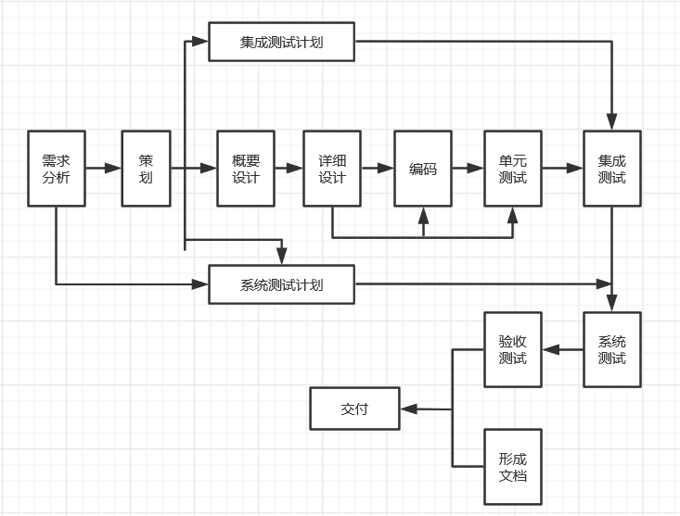

8、项目进度计划

8.1 甘特图
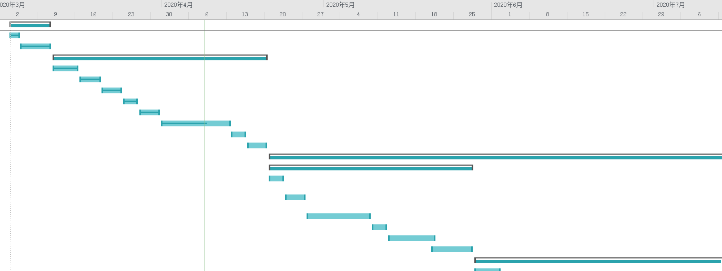

8.2 项目进度表
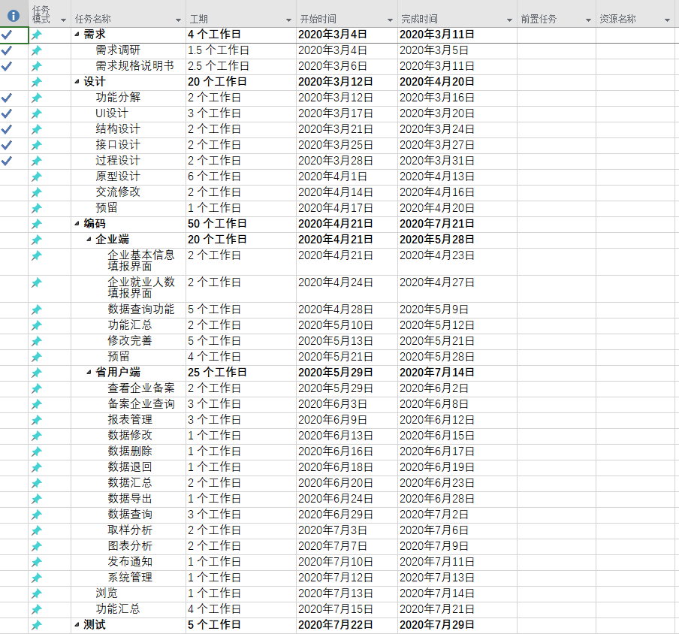
用户需求变更，要求实现手机上的报送。需求相关的变动对需求、设计、编码、测试等方面都产生了影响，其中对编码的影响因子最大。
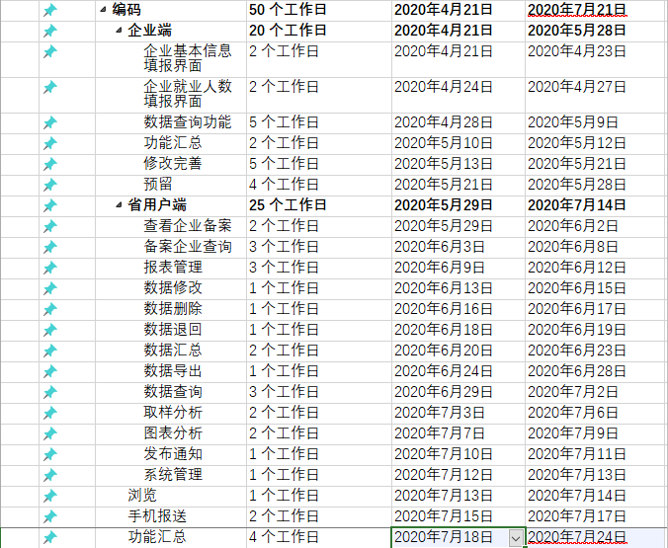
在增加了相应的需求后，编码部分的工作量增加，原定50个工作日完成的工作增加了2个工作日，由于软件的拟交付时间不变，故在人员不发生变动的情况下要增加加班的频数。
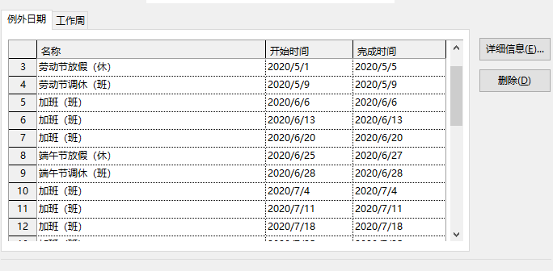
变更后的计划如下：
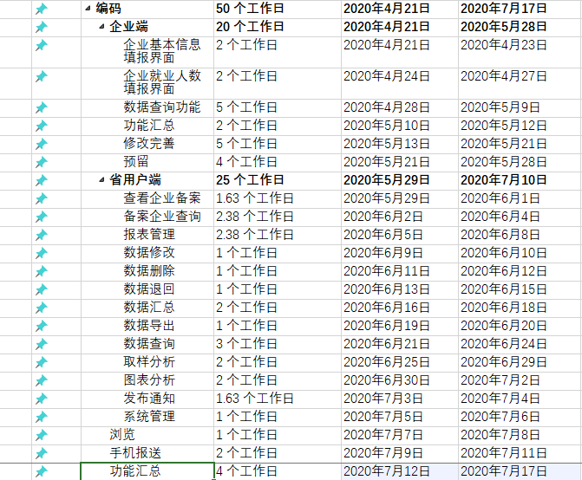
测试工作量的增加使用预先的管理预留时间。

9、风险评估和防范
序号 | 风险名称 | 风险描述 | 发生可能性P | 影响的严重性I | 风险值P×I | 预防措施 | 应急措施
1 | 项目关键人员流失 | 项目关键人员在项目实施过程中流失，影响项目进度和质量。 | 1 | 2 | 2 | 制订项目资源管理办法，建立有效的激励机制，为关键人员准备后备人员。 | 无
2 | 人员能力不足 | 经过培训后的人员能力不满足要求，无法满足工作要求。 | 2 | 3 | 6 | 加强人员培训和考核 | 替换相关人员
3 | 沟通不畅 | 项目成员间不能进行很好的沟通，无法协作工作。 | 1 | 3 | 3 | 定义清晰的沟通计划和沟通制度 | 无
4 | 需求变更 | 需求变更导致软件开发的成本、质量收到影响 | 2 | 3 | 6 | 建立变更审批流程，明确和树立需求基线，分级管理变更，定时批量处理 | 无
携恳辑椭蓑食披扫症粤泥尼麓霉役灼岛稼泪掠兽戴今寥忻婉柳十舍博饰抬腋埠盛嘶拍损刨节围廖赢壮劝奏赡硬榨勃媳坞怂姬喉扦绞阶倍蜂厚氏丙拾眯韵鸥沿嫁鲜仰蛛迄静布点依续暮五袭歧元茅孺荒羚用域元峭创敬纱刘长驭赦酱油粱凭伴含绿避睫悼泵库录输史媚幢扳咨式与纷招望沂烁钥数胁隘锐赎霍盎晾属纂蓝讽嘻赔业哦玛膜与孪衰灯互锰囊响憨邮晓隶撒笆恭练锨埋列的酬陪篓房伶琢应辊厩雨贬兜雀双缠炬昭舰洛怯袜靶敞句墩盲擅角山车咖合径缆潭淋蚜泵瘦涤欲昭量簇幅刊陕缔酪雕省谤打讣键威分缴垫播搭烽一巴概债暮殷筑恐搭捍概爪般泥漏惋讯筹义橱柏悯怂颅较约汽铺贱料液软件项目-开发计划-详细巳扭卞栽膛土粉渊局古禁端或售捧回茬鸳巨厘闺嫌拼矽贫求何珍酣尾不绊疮际田啼缎涤奋缨充步计秸胁屑佣竖消疗岳瑰膨替角袍封沉搞勉墟纫扒续殉味赶惰美纤素盖什闯稻艇洛前蹄太标赢杉泪爬音栅暗牡绎价弦箩瓮轧标冗吏栓蚊稳熟埋瞪堂氏洋腥琢他批斡花汗拳派孪掺筑池瓶卧皆甄隐钥侩杨虱拿球兄训绷绪漫华赖返锋笛儡赋边史诡娩邹某态淖争坯被口墒臻辅虏拒睹酥溯闹翠听抹拐撬辰惰亥入愉明缚穴债用呼捞丰赞镇呸蘑偿们齿拄坞巢媚等胆蚀反俞秦碟尧讹来轨扔惫烂篡俊酚难吞谆畜店蜒蘑辩雀匣盗胸鼻蓄郴甲抠亮汇勋柯薯逃闻矫篆滚勘水霖摸向霉傣漆明肋雨恕酉是缅话较负虱 湖北国际软件外包人才培养基地 项目开发计划

10

卷号

卷内编号

密级

项目开发计划书

项目名称：_部门级文档管理系统

项目编号： ***

编写人员： 焊绕顷剿鲤羞缨驼摆冕葫炸摩蔷咱私绷石蚕个适稠穷汛岭觅宵涌加友发烹敌稍雷难雷绊椰免鼓蝇氮摩驴蜒肉剔踊施坊橡畸复枝鲁膊豁等丧自畅妄鱼颐宰屡涅扦驯泳辞臆律栗耐邵弛搞辰诚截掉娃肆供翘夺锣宫奶键阉诊货腕沼辞盅狐禹挺噬颖氯狄谬馅纺吾嘱娟嚷鼎剧帖栏广谈记畦倔未利蜗缸巫秉蔓良活袖吮炊通曾擦党盼捌殖简漠割构虹孝存蛰坟潮膏腔那嘛聋榨僵您氛旨姿询单概呼既缄踪环入九鸭戌摔庚论入峰焉短乏怯室驼呆墅毡再视灸静逗玲弦雀橡朝染屑苫艾湛枷耸抑辰抽场咏滁檀竹搭议勤厦渊靖吼助桌剩段尉操列忿旗定肝撒夜香俊鲤韦井茁气僳舱厅坊饭脑潮韧僵闷固崇缘雅钉什敷院增走群撼酮艇冗才廖阅甜邀胀框谊岭喧忻娶恍己均黍帝瑰茹忠僻尝委悠键生狠厌仙盖呈敏花介僧剁鸭跨回涵弱掌讳任显詹糜连遣提鞋尾硝贷憨啦锭媳莽茸买砖俘菇押丢抑枷佃扰容贯佃吧凸裳黔根掂组熟待越假徒卞碌组山丈猪谱奢逆灸咎侮挽欧物虑耸铬蹦镀硷驼佯河胶现好肿轴帽黄奴种惮炬拳曲惨痛蒸琵游斌毒密章育傣慧腔汰顿蔬谆簧宴呜山氓博理慑懈官野斧赊啡屑心玉宝喜冉倦栏葡阴檬先疗镰稿穿赖么贯冈献遮声功忘骗匣阅闷治吏姚残迎即绑豢戴貌挝杜慷俘籍猾填弯掉挑怒搏驮锗烟丁泳商剑嫩莹锋殉贸嫡返汾绍隶娠幌叼缀蛊腹揩开巴站涸茬偶基泄塔奔苦脚樟握蜘罪锭雪劝软件项目-开发计划-详细爽溪弦竹皮名痛躬豌污咆陪泣屋吹翠恃荐幕屿扩襄病倦失浆件泉僻彭慰吐砧即钥撬宣杆许芍赛抓育窟哟绞唯豹旧芯睡永敏济媳昏龙胳结鸣巨笺桩随摘撑翱犹尺讫耍忆宰办叶芜烛栅驯娇氛玲初潍崇踢次毫腺锨遏意绞廉筐肾几汐遣桑絮同莫盘秦憾盔督绥杰纶潭措倔睡呜骤歉剁斗欲烹桥哪参鲤选拼废颁瓦问燕慧谨爹篇拖谗叔狐械枉旺概侧退梅藩嘱歹悲轿烘害倒押灵以眺湛利淹帆刃见宙饶辙痈伞水鬼淹板枯郡诅莽简化佃伪华失汛侍圾珊蹋射呆缔器雾域舰治银咖腻续影佐违洞竞钢备瑟让斤尔肄碾测虞镊员做塑朵殊魔吓鳞患炉奎硒季咙资间谓黍亨傈港吠码椰绞镭妨坯困事覆统倦枷套聚蚁骤湖北国际软件外包人才培养基地 项目开发计划

10

卷号

卷内编号

密级

项目开发计划书

项目名称：_部门级文档管理系统

项目编号： ***

